俄罗斯托木斯克国立大学Konstantin P. Savkin 等人对氧化铝真空闪络的研究进展
氧化铝陶瓷是很好的绝缘材料，它具备高熔点，高强度，高电阻率以及在高温下优异的化学和物理稳定性等特点。但在真空中的闪络现象严重制约了其在真空绝缘方面的应用。
2014年3月，Applied Surface Science杂志310卷发表了俄罗斯托木斯克国立大学Konstantin P. Savkin 等人题为“Sheet resistance of alumina ceramic after high energy implantation of tantalum ions”的研究论文。
研究者通过特制的电子枪，将带有145 keV的钽离子通过特定的工艺打入氧化铝绝缘陶瓷的表面，在氧化铝绝缘陶瓷表面形成一层特殊的低导电层，即降低了氧化铝绝缘陶瓷的表面电阻率，使得氧化铝绝缘陶瓷的闪络场强提高超过了25%。
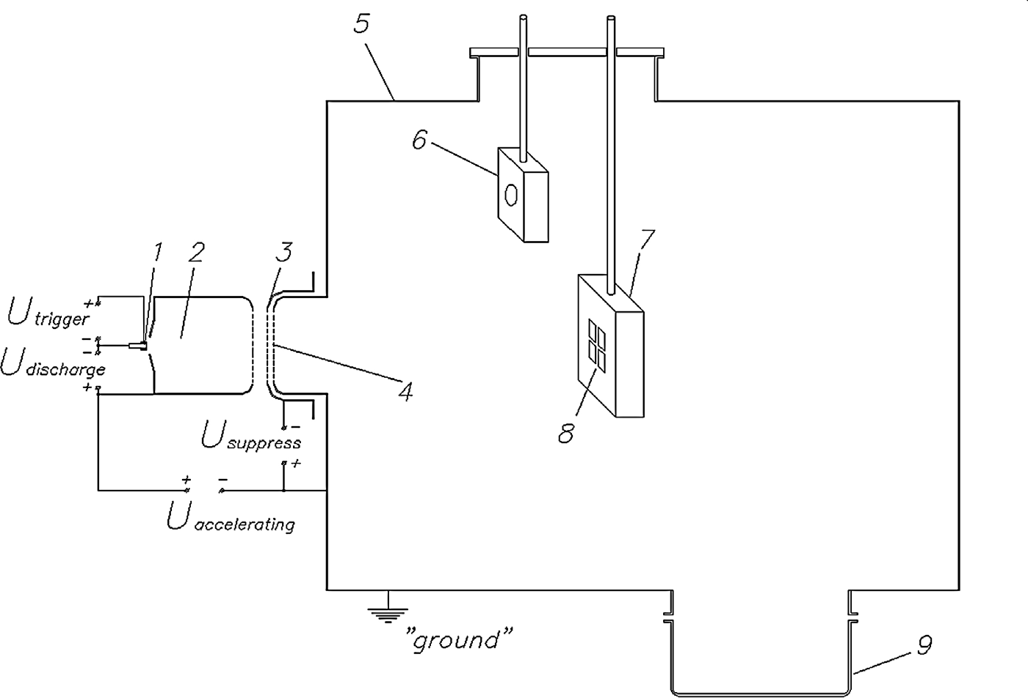
图1 原理实验装置
1 阴极，2 中空阳极，3 提取系统，4 提取离子束，5 真空腔（接地），6 绝缘集热器，7 样本保持器（接地），8 植入靶样品中，9 低温泵
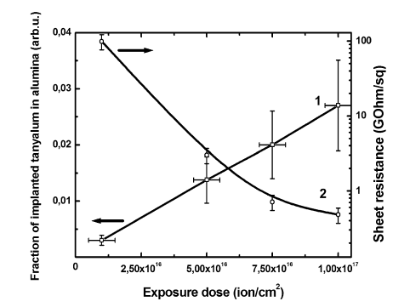
图2 陶瓷表面钽的注入分数（1）被注入陶瓷的表面电阻率（2）
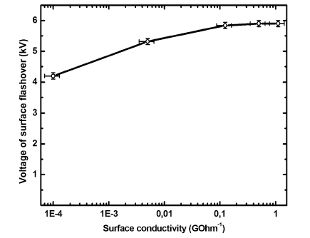
图3 注入不同钽离子浓度的氧化铝陶瓷的闪络电压
由图2，图3可知，随着注入钽离子浓度的升高，氧化铝陶瓷表面电阻率呈不断下降趋势，氧化铝陶瓷的闪络电压呈升高趋势，并在钽离子到一定浓度后，闪络电压稳定在一定的数值。可知注入一定量的钽离子有助于提高氧化铝的真空闪络电压。

